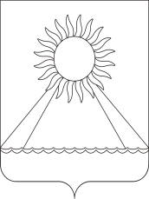

РОССИЙСКАЯ ФЕДЕРАЦИЯ

ЧЕЛЯБИНСКАЯ ОБЛАСТЬ
АРГАЯШСКИЙ МУНИЦИПАЛЬНЫЙ РАЙОН
АДМИНИСТРАЦИЯ АРГАЯШСКОГО СЕЛЬСКОГО ПОСЕЛЕНИЯ

ПОСТАНОВЛЕНИЕ

23.03.2017г. №
с. Аргаяш

О внесении изменений в схему теплоснабжения
Аргаяшского сельского поселения

В соответствии с Федеральными законами от 6 октября 2003 года № 131-ФЗ «Об общих принципах организации местного самоуправления в Российской Федерации», от 27 июля 2010 года № 190-ФЗ «О теплоснабжении», постановлением Правительства Российской Федерации от 22.02.2012 № 154 «О требованиях к схемам теплоснабжения, порядку их разработки и утверждения»

ПОСТАНОВЛЯЮ:
- Внести изменения в схему теплоснабжения Аргаяшского сельского поселения.
- Утвердить схему теплоснабжения Аргаяшского сельского поселения с внесенными изменениями
- Опубликовать настоящее постановление в информационном вестнике «Наш Аргаяш» и разместить на официальном сайте Аргаяшского сельского поселения.

Глава поселения А.З.Ишкильдин

